Seconde  Thème : L’Univers | COMMENTAIRE ARGUMENTE : Déclassement de Pluton

DESCRIPTIF DE SUJET DESTINE AU PROFESSEUR

Objectif | Initier les élèves de seconde à l’argumentation scientifique telle qu’elle peut être proposée en première ES et L.
Compétences exigibles du B.O. | Programme de seconde :  Description de l’Univers : l’atome, la Terre, le système solaire, la Galaxie, les autres galaxies, exoplanètes et systèmes planétaires extrasolaires.
Déroulement | Cette activité peut être proposée comme exercice de devoir surveillé ou de devoir maison. Elle peut également faire l’objet d’une séance d’AP.  Durée : 30 à 45 minutes maxi selon la durée de l’évaluation.  Cet exercice est prévu pour être évalué sur 8 points ou autre (dans ce cas on pourra utiliser la feuille de calcul au format tableur pour transformer le bilan de compétences obtenu en note chiffrée).
Compétences mobilisées | D’après la grille de l’IGEN « Analyse et/ou synthèse de documents » :  - S’approprier (APP) : dégager la problématique.  - Analyser (ANA) : s’appuyer sur ses connaissances et savoir-faire et sur les documents proposés pour enrichir l’analyse.  - Réaliser (REA) : extraire une information, d’un texte, d’un graphe, d’un tableau ; trier et organiser les informations.  Communiquer (COM) : rédiger/présenter une synthèse, une analyse, une argumentation, … (clarté, justesse, pertinence, exhaustivité, logique).
Remarques | Sources :  Contexte et Doc. 1 : http://planet-terre.ens-lyon.fr/image-de-la-semaine/Img168-2006-09-04.xml  Doc. 2 : Wikipédia (modifié).http://fr.wikipedia.org/wiki/Liste_des_principaux_ast%C3%A9ro%C3%AFdes_class%C3%A9s_par_taille  Doc. 3 : http://sao-www.harvard.edu/swas/pr010711/kuiperfig2thumb.html (traduit)  Image modifiée : http://www.cnes.fr/imagezoom.php?file=p543_ed77069b38b89947b9f6e5678e9af2adkuiper_pluton.jpg&label=Le+syst%E8me+solaire+externe+et+la+ceinture+de+Kuiper.+Cr%E9dits+%3A+NASA  Mise en œuvre particulière :  Si l’on veut en faire un exercice bilingue, voici l’original :  « The Kuiper belt, located beyond the orbit of Neptune, contains many billions of icy objects (of which Pluto is the largest currently known.) Most Kuiper belt objects orbit the Sun quietly and unobserved, except very occasionally when one of them is deflected onto an elliptical orbit that takes it close to the Sun. »
Auteur | Philippe Chevallier – Lycée Rotrou – Dreux (28).

ENONCE DESTINE AUX ELEVES

CONTEXTE

Pluton était, jusqu’en 2006, la neuvième planète du système solaire. À Prague, du 14 au 25 août 2006 s'est réuni le 26ème congrès de l'UAI (Union Astronomique Internationale), avec à l'ordre du jour la fixation du nombre officiel des planètes du système solaire.
Le 16 août, la commission spéciale a proposé à l'UAI de porter à 12 le nombre officiel des planètes : aux 9 planètes traditionnelles s'ajouteraient Cérès, Charon et Eris (2003 UB 313). [...]
Le 24 août, l'Assemblée Générale de l'UAI, après des débats animés, a décidé, par un vote officiel, de préciser la définition « définitive » du terme planète, définition qui élimine Pluton, et qui limite le nombre des planètes à 8. Soixante-seize ans après sa découverte, Pluton est donc « déplanétisé », et rétrogradé au rang de simple membre de la catégorie des « planètes naines ».

VOTRE PORTE DOCUMENTS :

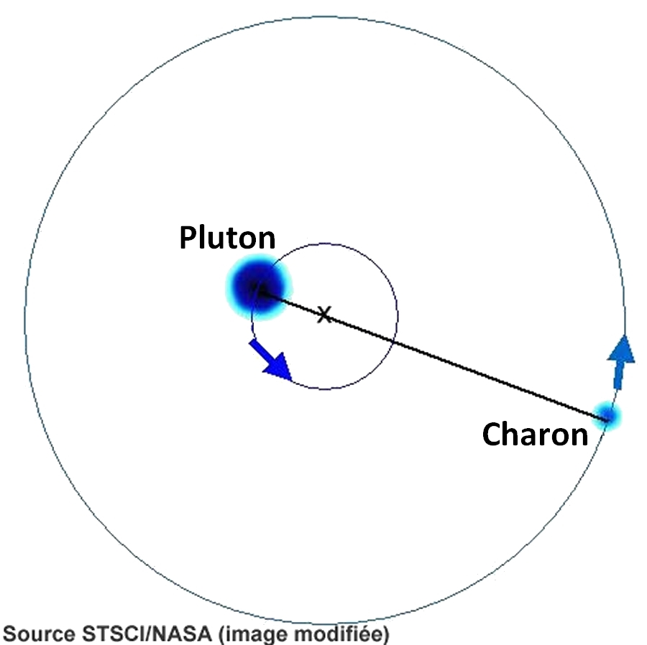
Doc. 1 : Particularité de la rotation de Pluton sur elle-même
Pluton possède un satellite nommé Charon. Le centre de gravité (croix au centre de la figure ci-contre) du système Pluton-Charon est situé entre les deux corps […]. Tous les satellites des planètes du système solaire tournent autour du centre de gravité du couple planète-satellite. Ce centre de gravité est toujours situé à l’intérieur de la planète (et dire par exemple que la Lune tourne autour de la Terre est une bonne approximation), sauf pour Pluton-Charon. En effet, on ne peut pas dire que Charon tourne autour de Pluton, puisque Pluton comme Charon tournent autour d'un point situé à l'extérieur de ces deux corps !

Doc. 2 : Taille des plus gros astéroïdes découverts en 2006
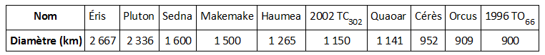

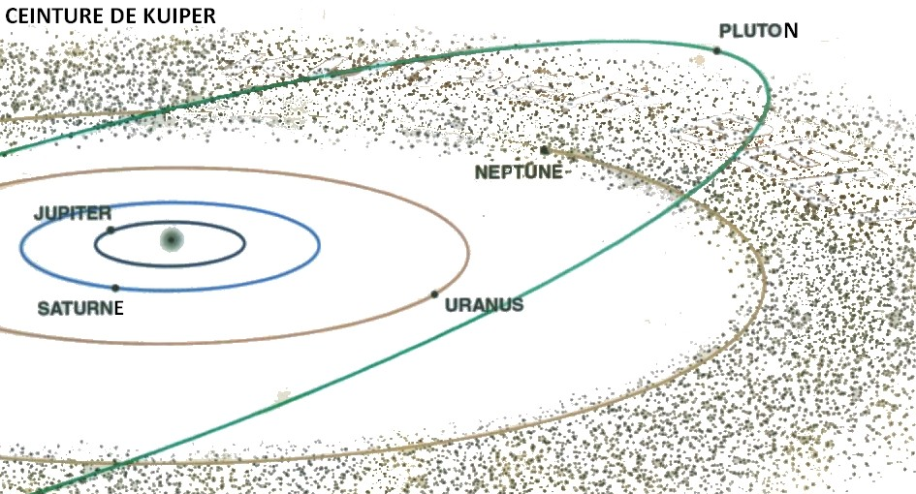
Doc. 3 : Orbite de Pluton et ceinture de Kuiper
La ceinture de Kuiper, localisée au-delà de l’orbite de Neptune, contient plusieurs milliards d’objets glacés (dont Pluton est le plus connu à ce jour).
La plupart des objets de cette ceinture sont en orbite tranquillement autour du Soleil et restent inobservés, aux rares exceptions où l’un d’entre eux est dévié sur une orbite elliptique qui lui permet de se rapprocher du Soleil.

COMMENTAIRE ARGUMENTE

Commentaire rédigé :

Nous sommes le 24 août 2006 et vous êtes l’un des participants au 26ème congrès de l’UAI. Développez une argumentation pour convaincre les autres participants du congrès que Pluton doit être déclassé du statut de planète du système solaire. On pourra développer ce qui pourrait jouer en faveur de son maintien en planète pour mieux montrer ce qui joue en faveur de son déclassement. Votre commentaire devra être rédigé de manière structurée, en utilisant un vocabulaire adapté, une langue correcte et précise.

Vous développerez votre argumentation en vous appuyant sur les documents et sur vos connaissances. Votre argumentation devra être rédigée de manière structurée, en utilisant un vocabulaire adapté, une langue correcte et précise.
REPÈRES POUR L’ÉVALUATION

L’argumentation permet à l’élève, en réponse à un problème scientifique, d’aboutir à une explication étayée par des éléments de preuves (ou arguments) mis en relation.

Eléments d’évaluation :

Problématique (clairement énoncée et respectée) | Argumenter en faveur du déclassement de Pluton de son statut de planète. | APP
Eléments scientifiques : (complets, pertinents, utilisés à bon escient en accord avec le sujet…)  - Issus des documents ;  - Issus des connaissances scientifiques acquises.  - Issus des connaissances acquises dans d’autres champs disciplinaires (éléments culturels). | Issus des documents :  - Charon ne tourne pas autour d’un point intérieur à Pluton : particularité dans le système solaire (car Charon possède une masse de l’ordre de 15 % de celle de Pluton).  - Pluton n’est pas le plus gros astéroïde découvert à ce jour, Eris (découvert en 2005) est un peu plus gros. (L’amélioration des moyens d’observation risque de permettre de nouvelles découvertes : qu’en faire alors ?)  - L’orbite de Pluton n’appartient pas au plan de l’écliptique qui contient toutes les 8 autres planètes et elle rencontre celle de Neptune. (Pluton n’a pas nettoyé son orbite : elle traverse la ceinture de Kuiper, argument issu de l’UAI.)  Issus des connaissances scientifiques acquises en P-C :  - Une planète tourne autour d’une étoile.  - Description de l’Univers : la Terre, le système solaire.  Issus des connaissances acquises dans d’autres champs disciplinaires : (SVT)  Comparer les différents objets du système solaire et dégager les singularités de la Terre. | REA  ANA  ANA
Argumentaire pour convaincre | Présence d’un nombre suffisant d’arguments et référence aux documents.  Qualité de l’argumentaire (enchaînement cohérent des idées avec présence de connecteurs logiques, texte personnel sans paraphrase, mise en relation des éléments scientifiques).  Formulation démonstrative.  Réponse à la problématique présente et correcte.  Mise en relation des arguments :  Possibilité de commencer par dire qu’en effet Pluton est en orbite autour du Soleil et donc pourrait rester classée comme Planète mais que …. [Enchaînement organisé des trois éléments scientifiques]. | COM  COM
Expression écrite | Forme demandée respectée.  Qualité de la rédaction (syntaxe-orthographe-grammaire). | COM

Barème :

On pourra utiliser une notation cursive (notation sur 8 points) :

Argumentaire satisfaisant :  - Problématique respectée.  - Bonne mise en relation des arguments avec la problématique.  - Argumentaire correctement rédigé. |  | Argumentaire non satisfaisant :  Problématique non prise en compte.  OU  Une mise en relation maladroite.  OU  Une rédaction maladroite. |  | Aucun argumentaire :  Uniquement des idées  juxtaposées sans lien entre elles ni lien avec la problématique posée.
Les éléments scientifiques (connaissances issues des différents champs disciplinaires) sont solides (complets et pertinents). | Des éléments scientifiques  (connaissances issues des différents champs disciplinaires) incomplets. | Des éléments scientifiques solides  (connaissances issues des différents champs disciplinaires) bien  Choisis. | Des éléments scientifiques  (connaissances issues des différents champs disciplinaires) incomplets  ou mal choisis. | Des éléments scientifiques  (connaissances issues des différents champs disciplinaires) corrects.
8 6 |  | 5 3 |  | 2 1

On pourra également choisir d’établir un bilan de compétence et le transformer en note grâce à la feuille de calcul correspondante (notation sur 8 points ou autre en modifiant le contenu de la cellule H1) :

Evaluation d'une activité évaluée par compétences notée sur : |  |  |  |  |  |  |  |  |  | 8 | points
 |  | Nom
 |  | Prénom
Compétence | Coefficient | Niveau validé
Compétence | Coefficient | A | B |  | C |  | D |  | Notes par domaines |  | Niveau | Note
S'approprier | 1 | x |  |  |  |  |  |  | 3 |  | A | 3
Analyser | 2 |  | x |  |  |  |  |  | 2 |  | B | 2
Réaliser | 1 |  | x |  |  |  |  |  | 2 |  | C | 1
Valider | 0 |  |  |  |  |  |  |  | 0 |  | D | 0
Communiquer | 2 |  |  |  | x |  |  |  | 1
Somme coeff. | 6 |  |  |  |  |  |  |  | Commentaire
Note max | 18
Note brute |  | 11
Note sur | 20 | 12,2
Note sur | 8 | 4,9
Note arrondie au point |  | 5,0
Note arrondie au 1/2 point |  | 5,0

